- CLIENTE: APERAM |  |  |  | Obra/OS Nº (Smop/OS Nº) |  |  |  |  | PEDIDO:
 |  |  |  | 105165820  104539884 |  |  |  |  | 4600022226
Nº DESENHO/REVISÃO: |  | DESCRIÇÃO DA PEÇA: |  |  |  |  |  |  | ITEM:
N/A |  | DISPOSITIVO DE RETIRADA DE DISJUNTORES,  MANILHAS RC2  PEÇAS: PARAFUSO, GANCHO, OLHAL, MANILHAS |  |  |  |  |  |  | 1 a 4
PROCEDIMENTO ou NORMA: |  | CRITÉRIO DE ACEITAÇÃO: |  |  |  |  | QT. TOTAL: |  |  |  | QT. INSP.:
DIM 5480 |  | ISO 13920 |  |  |  |  | 04 |  |  |  | 04
DIMENSIONAL
ITEM | MEDIDA NOMINAL  (mm) |  |  |  | MEDIDA ENCONTRADA  (mm) |  | DESVIO  (mm) |  |  | LAUDO
ESPESSURA | - |  |  |  | 8MM |  | - |  |  | -
LARGURA | - |  |  |  | 70MM |  | - |  |  | -
COMPR. | - |  |  |  | 70MM |  | - |  |  | -
CROQUI
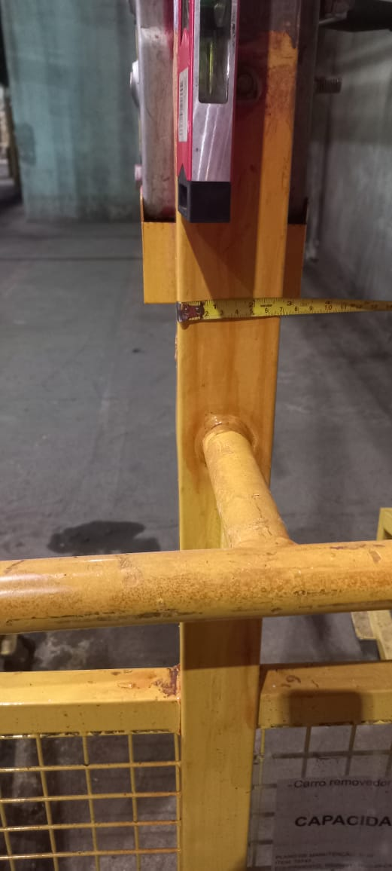
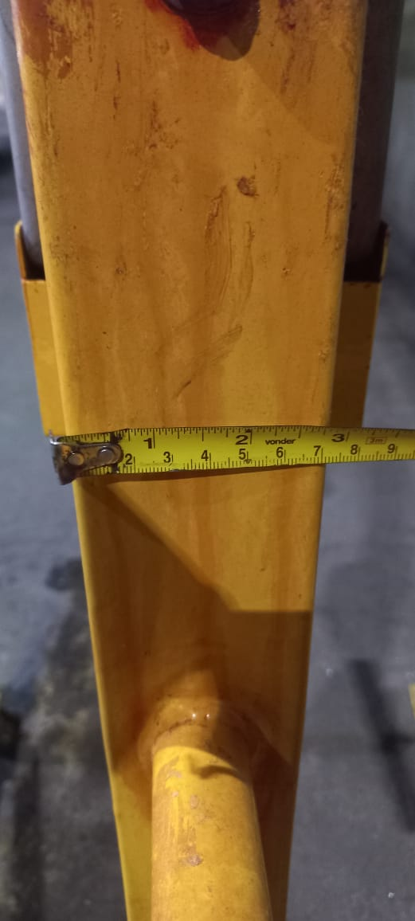
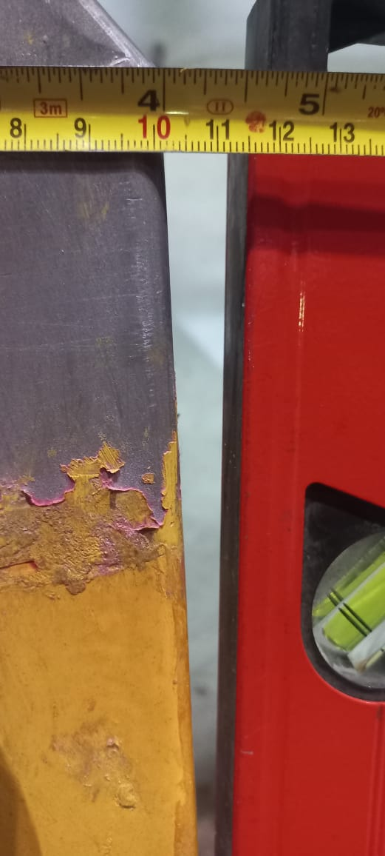
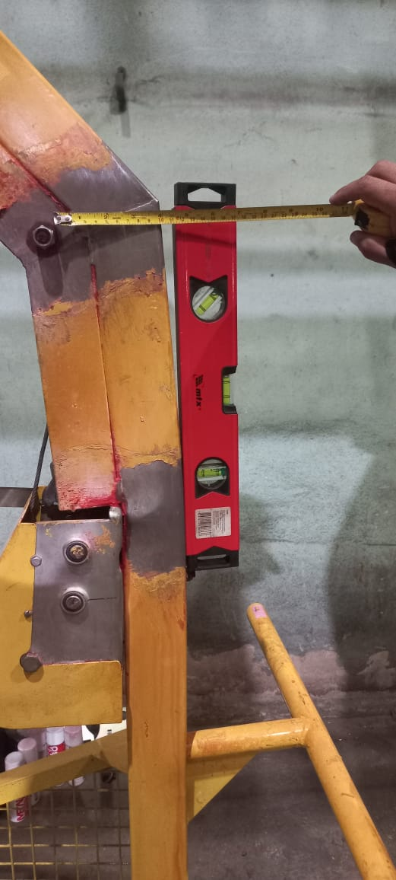

OBSERVAÇÕES
FOI REALIZADO INSPEÇÃO DE MEDIÇÃO DIMENSIONAL DO DISPOSITIVO DE RETIRADA DE DISJUNTORES E MANILHAS. OBS: A DISPOSIÇÃO PARA ANÁLISE DA ENGENHARIA.
RESULTADO DA INSPEÇÃO
APROVADO |  |  | REPROVADO |  |  | RNC Nº |  | OUTROS

ANEXOS
